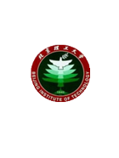

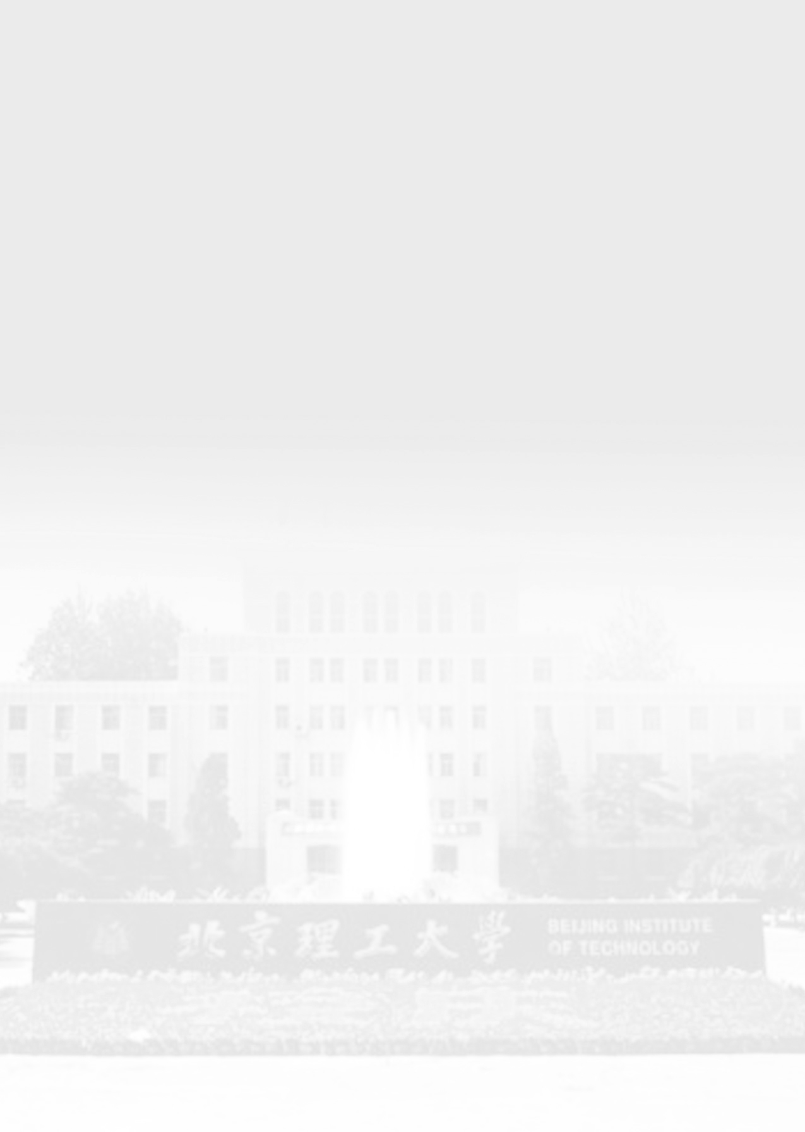
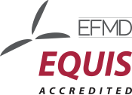
北京理工大学 管理与经济学院
2019北京理工大学经管企业金融峰会
主办：管理与经济学院
承办：校友办公室、校友金融俱乐部、MBA联合会
活动时间：2019年11月16日，周六下午14:00—16:30.
活动地点：北京理工大学中关村校区主楼133
活动主题：“银企协同，共谋发展”
时间 | 主要内容
14:00-14：05 | 学院宣传片
14:05-14:10 | 学院领导致辞
14:10-14:20 | 赠书仪式
14:20  -  16:20 | 杨文朴——当前国际国内经济形势与金融市场变化
14:20  -  16:20 | 高 宇——践行伟大校训、收获财富与健康
14:20  -  16:20 | 王 浩——企业价值管理——守正出奇

杨文朴 原中国进出口银行资金部总经理
北京理工大学MBA企业导师，管理与经济学院校友金融俱乐部顾问，先后在中国银行和中国进出口银行工作，曾担任资金部总经理、特别融资部总经理、巡视员，银行从业30余年。
高 宇 乾润集团创始人
北京理工大学MBA企业导师，云南校友会常务副会长，1984年就读管理与经济学院工业管理工程专业，1999年开始创业，历经20年的发展成为房地产开发、国际贸易、国际工程、金融、煤炭、林业、资本投资等七大领域于一身的综合集团公司，下辖全资、控股及参股企业47家，业务遍布全球多个国家和地区。
王 浩 中化岩土副总裁
北京理工大学MBA企业导师，MBA校友会副会长，MBA房地产俱乐部主席，2001年就读管理与经济学院工商管理专业（MBA），曾任昆山川水房地产置业有限公司常务副总经理;天同安泰(北京)置业有限公司总经理;优客工场(北京)创业投资有限公司执行总裁;2017年4月至今任中化岩土副总裁。

